
徵才資訊
- 公司介紹
超晟營造有限公司創立於88年，主要承攬政府公共工程。本公司重視每一位同仁，除建構五星級工作環境及優渥福利政策外，更提供完善升遷及進修成長制度，祈讓每一位同仁專長有最大發揮空間，本團隊擁有高度向心力，且所有工作夥伴年輕有活力，誠摯邀請您一起加入超晟營造有限公司的工作行列。
- 福利制度
1.工地伙食、油資、電話費全額補助，工務人員配發工程車，行政及會計配有公務車可使用。
2.配發員工制服。
3.享勞健保及更周延之團保，並依法提撥勞工退休金。
4.每年結算績效獎金。
5.每年舉辦頂級國外旅遊，不定期國內旅遊、聚餐摸彩、爬山及烤肉等休閒活動。
6.享有慶生會及禮金、重要節慶禮品等福利。
7.休息室備有高級按摩椅、咖啡吧、零食等無限享用。
8.員工就職日起每滿五年，且工作績效良好者，得申請核發3至20萬元不等之「資深員工生活獎助津貼」。
9.提供完善升遷及進修制度，全額補助員工取得專業證照，並於取得證照後給予加薪津貼。
- 工作職缺數名(歡迎應屆畢業生)
1.工程行政人員
請將完整履約表EMAIL至公司信箱(young.extra99.hinet.net)
聯絡人:張小姐 聯絡電話:07-6210736
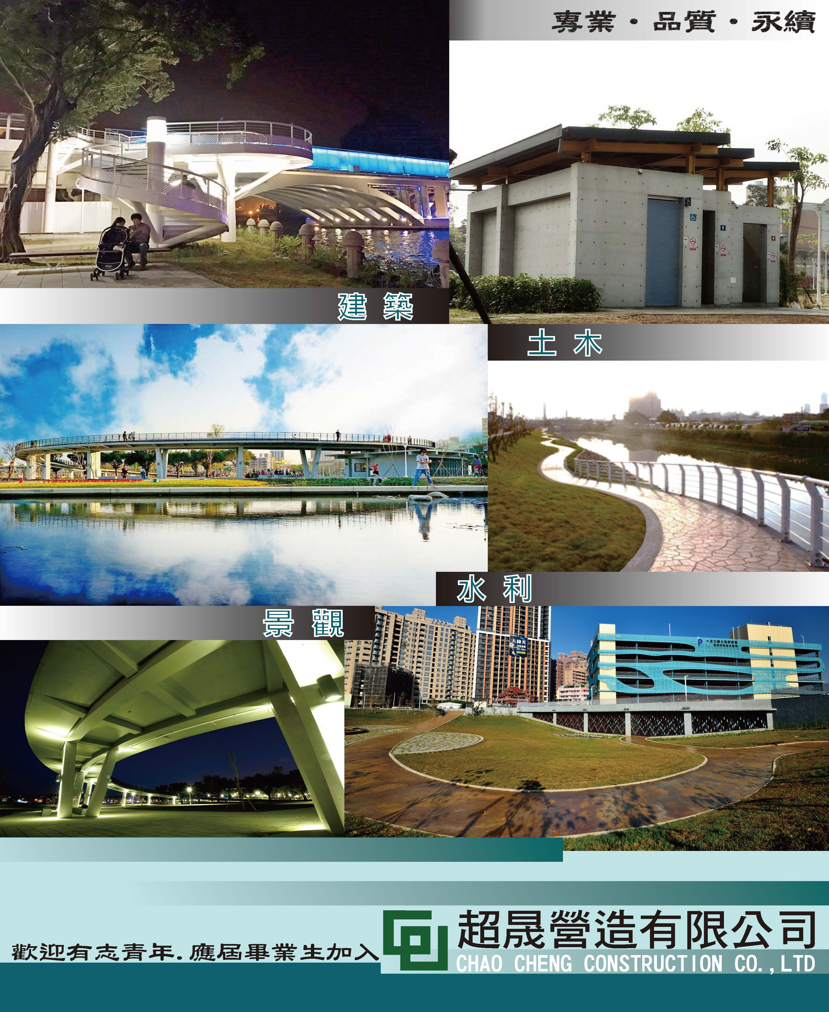
聯絡人:張小姐
E-MAIL:young.extra99.hinet.net / TEL:07-6210736 / FAX:07-6211781

工作機會及內容
- 工程行政人員
- 負責工程文書資料處理工作。
- 維護、更新、管理各類文件檔案（如：合約、會議記錄及明細表等資料）。
- 完成主管交付事項。
- 開車技術熟練佳。
- 工程類相關科系畢業、具一年以上公共工程文書工作經驗者佳。
- 月薪2.5萬起，面議視經歷及能力核薪。

應徵人員基本資料表
日期： 年 月 日
姓名 |  |  | 性別 |  | - 男  - 女 |  |  | 年齡 |  |  |  | 出生日期 |  | 年 月 日 |  |  | 身分證字號 |  |  |  |  |  |  |  |  | 役別 |  | □已服役  □未役
婚別 | □未婚 □已婚 |  |  |  |  |  |  | 血型 |  |  |  |  |  | 身高 |  |  | cm |  |  |  |  | 體重 |  |  |  | kg
戶籍地 | 通訊地址 |  |  |  |  |  |  |  |  |  |  |  |  |  |  |  |  |  | 電話 |  |  | 住家：（ ）  行動：
戶籍地 | E-MAIL
健康情形(請打v) | 曾患有下列或相關疾病： □無 □高血壓 □腦中風 □肺氣腫 □肝炎或肝功能異常□腎臟炎或腎機能不全 □癌症 □糖尿病 □其他  (目前是否已康復 □是 □否 ) |  |  |  |  |  |  |  |  |  |  |  |  |  |  |  |  |  | 財務  狀況 |  |  | □ 富裕  □ 尚可  □ 負債
學歷 | 學校名稱及科系 |  |  |  |  |  |  |  |  |  |  | 學位 |  |  | 日間/夜間/在職班 |  |  |  | 入學年~畢業年 |  |  |  |  |  | 畢/肄
學歷 | 最高學歷
學歷 | 次高學歷
經 歷 | 公司名稱 | 最後職稱 |  |  |  | 年/月~年/月 |  |  |  |  |  | 月 薪 |  |  | 離職原因 |  |  |  | 曾參與工程案及規模  (負責工作內容)
經 歷 | 合計工作年資 年 月
專業證照 | 證照名稱 |  |  |  |  | 證照名稱 |  |  |  |  |  |  |  |  | 證照名稱 |  |  |  |  |  |  | 證照名稱
工程專長(請打v) | □土木 □建築  □道路 □橋樑 □鋼構 □成控 □測量 □繪圖 □估算 □採購 □帷幕 □基礎 □結構 □裝修  □機電 □安衛 □其他  □其他
電腦能力  (請打v) | 應用程式名稱 |  |  | 熟練 |  |  | 尚可 |  |  |  | 略懂 |  | 不會 |  |  | 語文能力  (請以熟練、可、不會表示) |  | 語文別 |  |  | 聽 |  | 說 |  |  |  | 讀 |  | 寫
電腦能力  (請打v) | Word、excel |  |  |  |  |  |  |  |  |  |  |  |  |  |  |  |  | 英文
電腦能力  (請打v) | Powerpoint |  |  |  |  |  |  |  |  |  |  |  |  |  |  |  |  | 閩南語
電腦能力  (請打v) | Autocad
電腦能力  (請打v) | Project
應徵  類別 |  |  |  | 希望  待遇 |  |  | 每月新台幣 元 |  |  |  |  |  |  |  |  | 可配合公司輪調 □可 □不可
可開始  上班日期 |  |  |  | 推薦人姓名及電話 |  |  | 姓名 |  |  |  |  |  |  | 關係 |  |  | 服務單位 |  |  |  |  |  |  | 電話
可開始  上班日期 |  |  |  |  |  |  | 姓名 |  |  |  |  |  |  | 關係 |  |  | 服務單位 |  |  |  |  |  |  | 電話

